Мастер-класс «Технология развития критического мышления через решение кейсов по учебной дисциплине Обществознание» Преподаватель: Орлова Г.Г.
«Скажи мне – я забуду,
Покажи мне – я запомню,
Вовлеки меня – я пойму».
Приоритетные направления преобразований в области образования – это новые стандарты, в основе которых – ключевые компетенции, обеспечивающие личностную, социальную и профессиональную успешность обучающихся. Это новые технологии обучения, направленные на развитие самостоятельности, навыков работы в сотрудничестве, исследовательских и проектировочных умений, информационной компетентности; это новые ценности образования – умение уважать других людей, гражданская ответственность, глобальное мышление, активная жизненная позиция.
В свете таких перемен преподавателю необходимо владеть технологиями развития критического мышления, обучения в сотрудничестве, проблемного обучения. Одним из инновационных методов, позволяющих добиться позитивных результатов в формировании мыслительной деятельности обучающихся является технология развития критического мышления.
Критическое мышление - деятельность, позволяющая обучающемуся вынести здравое суждение о предложенной ему точке зрения или модели поведения. Критически мыслящий человек формирует собственное мнение, совершает обдуманный выбор между различными мнениями, аргументировано спорит, решает проблемы.
Приемов развития критического мышления очень много и они достаточно разнообразны. Многие мы используем в своей практике и не задумываемся, к какой технологии они относятся: кластер, синквейн, верно-неверно, эссе, фишбоун, двойной дневник. Я бы хотела остановится на одном, так сказать «незаезженном» приеме.
Прием Фишбоун - графическая техника, помогает структурировать процесс, выстроить причинно-следственные связи. Фишбоун переводится как рыбный скелет, поэтому имеет такой вид. В голове указывается проблема, верхние кости-причины, нижние кости-факты, аргументы, хвост – вывод. Например: голова - почему возникает инфляция, нижнее ребро -денежная эмиссия, верхнее- рост цен, хвост – это приводит к инфляции.
Вашему вниманию я бы хотела представить кейсы по теме «Безработица как социально-экономическое явление» по учебной дисциплине Обществознание.
Цель работы:
- Рассмотреть применение технологии развития критического мышления на примерах заданий по учебной дисциплине «Обществознание».
- Расширить педагогическое представление о возможностях развития критического мышления обучающихся в процессе преподавания обществознания.
Присутствующие работают в группах, у каждой группы свое задание. Задача - изучить теоритический материал, внимательно прочитать кейс и решить его.
Первой группе, изучив материал, необходимо составить графики, сравнить их и сделать вывод.
Второй группе необходимо составить фишбоун. Фишбоун является одним из приемов технологии развития критического мышления, которая включает и кейс-технологию.
Несомненное достоинство кейс-метода заключается в развитии системы профессиональных позиций студентов, их жизненных установок, общих и профессиональных компетенций. Использование кейс-метода позволяет предоставить студентам наибольшую меру самостоятельного и творческого поиска, возможность высказать свою точку зрения, отстоять свою позицию; способствует формированию коммуникативных, учебно-познавательных компетенций, увеличивает интерес, а значит мотивацию обучающихся к образовательному процессу.
Тема: Безработица как социально – экономическое явление
Практически невозможно найти в мире страну, где нет той или иной разновидности безработицы. И Россия – не исключение. Угроза безработицы всегда стоит за плечами любого наемного работника и надо понимать, откуда она возникает, сколь длительной может быть и как с ней бороться.
Безработица – социально-экономическое явление, характеризующее незанятость в производстве трудоспособного населения, желающего работать.
Уровень безработицы – количественный показатель, позволяющий сравнить безработицу для разной численности населения (для разных периодов одного и того же субъекта). Уровень безработицы рассчитывается как отношение числа безработных к общей численности экономически активного населения в рассматриваемый период. Чаще всего выражается в процентах.
Естественный уровень безработицы существует при сбалансированности рынка труда, когда количество ищущих работу равно количеству свободных рабочих мест. Этот показатель не является постоянной величиной, поскольку чувствителен к воздействию различных факторов. В настоящее время он составляет 5-7%.
Кейс 1
- Проанализируйте уровень безработицы в Красноярском крае в сравнении с другими субъектами Сибирского федерального округа за 2016-2017 годы по данным таблицы «Уровень безработицы населения по субъектам Сибирского федерального округа в 2016-2017г.г.»

- Составьте графики за 2016г. и 2017г. Используйте черный цвет для графика 2016г., красный – для графика 2017г.

Таблица «Уровень безработицы населения по субъектам Сибирского федерального округа в 2016-2017г.г.»
Субъект | 2016 год | 2017 год
Республика Алтай | 10,4 | 9,7
Республика Бурятия | 8,4 | 9,2
Республика Тыва | 19,1 | 18,6
Республика Хакасия | 6,2 | 5,8
Алтайский край | 7,2 | 8,0
Забайкальский край | 10,0 | 10,4
Красноярский край | 5,0 | 6,2
Иркутская область | 8,8 | 8,2
Кемеровская область | 6,2 | 7,7
Новосибирская область | 5,1 | 6,9
Омская область | 6,7 | 6,8
Томская область | 7,6 | 7,7

Кейс 2
- Прочитайте кейс и ответьте на вопросы:
- Почему на одного безработного приходится фактически по две вакансии, т.е. предложения на рынке труда есть, однако количество безработных в крае в 2017 г. превысило этот же показатель по сравнению с 2016г. В чем причина? Есть ли выход из сложившейся ситуации и какой?
По данным информационного агентства «ФедералПресс» уровень безработицы в Красноярском крае на конец 2017г. составляет 6,2%. Это ниже, чем в целом по Сибирскому федеральному округу на 1,5%, однако выше аналогичного показателя за 2016г. – 5,%
Как изменилась ситуация на рынке труда в 2017 году по сравнению с 2016 годом? В 2016 году на рынке труда было спокойно, люди легко находили себе работу, - рассказывает заместитель руководителя агентства труда и занятости населения Красноярского края Наталья Борисова.
- В период кризиса в 2017 году предприятия пытались оптимизировать расходы, потому начались массовые сокращения работников, найти работу стало непросто.
Количество безработных в крае в 2017г. по сравнению с 2016г. увеличилось.
За 2017 год в службы занятости обратилось 80 000 жителей края, однако, к концу 2017 года 60 000 нашли работу. Однако, количество безработных в крае остается на уровне начала 2017 года – 19 000 человек. В чем причина?
Причиной является дисбаланс спроса и предложения.
На бирже труда стоят «белые воротнички» - квалифицированные специалисты, а работодатели нуждаются в простых рабочих – количество таких вакансий составляет 80%.
Яркий пример: мужчина всю жизнь проработал «белым воротничком», получал зарплату 20 000 рублей, переучился на крановщика и нашел работу с зарплатой уже около 100 000 рублей. Отметим, что число вакансий в регионе, особенно по инженерным и рабочим специальностям, традиционно превышает количество соискателей, то есть на одного безработного фактически приходится по две вакансии, словом, предложения на рынке труда есть.
По данным краевого агентства занятости населения по итогам 2017 года только теми компаниями, которые реализуют инвестпроекты на территории края, было создано более 14 тыс. рабочих мест.
За весь период 2017 года органами службы занятости оказано 465,4 тыс. государственных услуг, в частности:
- проинформированы о положении на рынке труда 267, 2 тыс. человек и 22,8 тыс. работодателей;
- получили услугу по профессиональной ориентации (выбор профессии) 90,1 тыс. человек;
- приступили к профессиональному обучению или дополнительному профессиональному образованию 6,8 тыс. человек, в том числе 5,9 тыс. безработных граждан.
Кейс 3
Задание: прочитайте кейс. Заполните схему Фишбоун, указав проблему, причины, последствия безработицы. Правила заполнения схемы указаны ниже. Сделайте вывод по результатам проделанной работы.
Практически невозможно найти в мире страну, где нет той или иной разновидности безработицы. И Россия – не исключение. Угроза безработицы всегда стоит за плечами любого наемного работника и надо понимать: откуда она возникает, сколь длительной может быть и как с ней бороться.
Причины возникновения безработицы:
- структурные сдвиги в экономике, причиной которых является научно-технический прогресс, выражающийся во внедрении новых технологий и оборудования, приводят к сокращению излишней рабочей силы в какой-либо отрасли и спросу на новые профессии.
- фрикционная безработица связана с поиском работы и ожиданием выхода на работу. Особенностью фрикционной безработицы является то, что работу ищут уже готовые специалисты с определенным уровнем профессиональной подготовки и квалификации. Основной причиной фрикционной безработицы является несовершенство информации (сведений о наличии свободных рабочих мест). К фрикционным безработным относятся люди:
- нашедшие работу, но еще не приступившие к ней;
- впервые появившиеся на рынке труда.
3) циклическая безработица – это безработица, причиной которой выступает экономический спад или депрессия. Работодатели вынуждены снижать потребность во всех ресурсах, в том числе и трудовых. Это приводит к сокращению рабочих мест и увольнению работников.
4) сезонные изменения в уровне производства в отдельных отраслях экономики приводят к тому, что люди имеют сезонную работу. Сезонная работа связана с неодинаковыми объемами производства, выполняемыми некоторыми отраслями в различные периоды времени, в результате чего в одни месяцы спрос на рабочую силу в этих отраслях растет, и, следовательно, снижается безработица, в другие – уменьшается, а безработица возрастает (например, с/х и строительство).
БЕЗРАБОТИЦА – социально-экономическое явление, характеризующее незанятость в производстве трудоспособного населения, желающего работать.
Правила составления фишбоуна (рыбьего скелета)
Суть данного методического приема – установление причинно-следственных взаимосвязей между объектом анализа и влияющими на него факторами.
Схема включает в себя четыре основных блока, представленные в виде головы, хвоста, верхних и нижних косточек. Связующим звеном выступает основная кость или хребет рыбы.
• голова – проблема, вопрос или тема, которые подлежат анализу;
• верхние косточки – на них фиксируются основные понятия темы, причины, которые привели к проблеме;
• нижние косточки (изображаются напротив) – факты, подтверждающие наличие сформулированных причин или суть понятий, указанных на схеме;
• хвост – ответ на поставленный вопрос, выводы, обобщения.
Прием Фишбоун предполагает ранжирование понятий, поэтому наиболее важные из них для решения основной проблемы располагают ближе к голове. Все записи должны быть краткими, точными, лаконичными и отображать суть понятий.

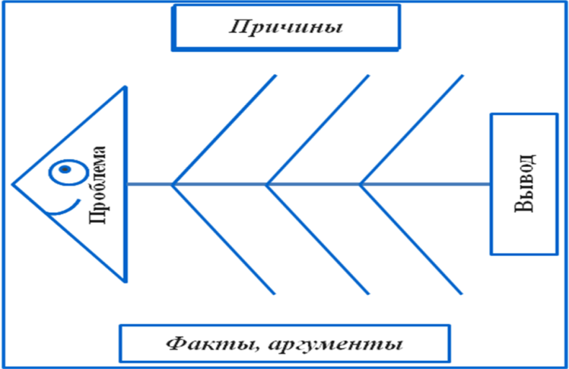
Кейс-метод сегодня активно используют работодатели в формате кейс-чемпионатов при приеме на работу и аттестации работников. Я убеждена, что кейс – технологию нужно понимать шире, не как педагогическую технологию, а как тип мышления, как особое мировоззрение, которое не принимает суждения на веру, не боится думать и действовать не так как большинство, не боится признать свою ошибку.
Конечно, использование кейс-технологии в обучении не решит всех проблем и не должно стать самоцелью. Необходимо учитывать цели и задачи каждого занятия, характер материала, возможности обучающихся. Наибольшего эффекта можно достичь при разумном сочетании традиционных и интерактивных технологий обучения, когда они взаимосвязаны и дополняют друг друга.
Ведь ремесло учителя, я думаю, заключается в том, чтобы научить детей, как писал Рено Декарт, сомневаться во всем, научить задавать вопросы, даже к тому, что кажется очевидным. Как гласит древняя китайская пословица: «Кто задает вопрос – чувствует себя глупцом 5 минут, кто не задает – глупец всю жизнь».

